ДЕПАРТАМЕНТ ОБРАЗОВАНИЯ И НАУКИ  БРЯНСКОЙ ОБЛАСТИ  ГОСУДАРСТВЕННОЕ БЮДЖЕТНОЕ УЧРЕЖДЕНИЕ ДОПОЛНИТЕЛЬНОГО ОБРАЗОВАНИЯ  БРЯНСКИЙ ОБЛАСТНОЙ ГУБЕРНАТОРСКИЙ ДВОРЕЦ ДЕТСКОГО  И ЮНОШЕСКОГО ТВОРЧЕСТВА  ИМЕНИ Ю.А. ГАГАРИНА  РЕГИОНАЛЬНЫЙ МОДЕЛЬНЫЙ ЦЕНТР  ДОПОЛНИТЕЛЬНОГО ОБРАЗОВАНИЯ ДЕТЕЙ  БРЯНСКОЙ ОБЛАСТИ  241050, г. Брянск, ул. Грибоедова, д.1А, тел./факс: 8(4832) 66-53-02, e-mail: rmc32@yandex.ru | 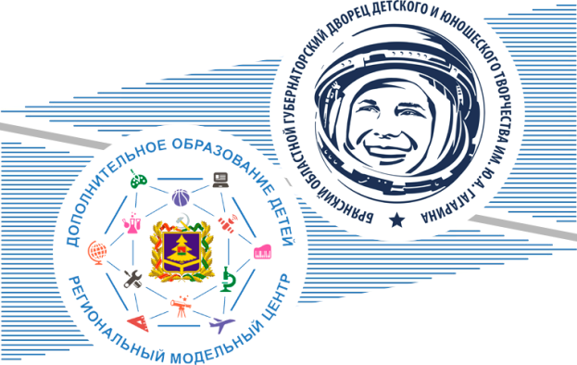
от _____________ №_____________  на №_____________от ____________ |  | Руководителям муниципальных опорных центров Брянской области
Уважаемые коллеги!
В целях внедрения Целевой модели развития региональной системы дополнительного образования детей в Брянской области и обеспечения реализации мероприятий федерального проекта «Успех каждого ребенка» национального проекта «Образование», утвержденного протоколом заседания президиума Совета при Президенте Российской Федерации по стратегическому развитию и национальным проектам от 3 сентября 2018 года №10, Соглашения о сотрудничестве, заключённого между Региональным модельным центром и Муниципальными опорными центрами Брянской области, необходимо в срок до 17 сентября 2020г. разместить на сайте МОЦ информацию о реализуемых дополнительных общеобразовательных программах в соответствии с типовыми моделями (разноуровневые, электронные и дистанционные, заочные и (или) ежегодные сезонные школы, сетевая форма взаимодействия, программы доступности для детей, оказавшихся в трудной жизненной ситуации, с ограниченными возможностями здоровья, для сельской местности). Данную информацию внести в таблицу (Приложение). К каждой программе должна быть приложена аннотация и титульный лист утвержденной программы на 2020-2021 уч.год в формате pdf.
Данное заполненное приложение также прислать на электронный адрес tchepelova@dvorec-gagrina.ru.

Директор Е.Г. Шинкаренко

Приложение
Дополнительные общеобразовательные программы

№  п/п | Название организации | Название программы | Направленность | Форма реализации* | Срок реализации | Воз  раст | Кол-во обучающ. | Ф.И.О.  педагога | Телефон  email | Аннотация и титульный лист программы, в формате pdf

*Форма реализации:
- Разноуровневая (указывая уровень: ознакомительный, базовый, продвинутый)
- Электронные и дистанционные (из них детей с ОВЗ)
- Заочные и (или) ежегодные сезонные школы
- Сетевая форма взаимодействия (с указанием организации, с которой осуществляется сетевой взаимодействие)
- Программы доступности для детей, оказавшихся в трудной жизненной ситуации
- Программы доступности для детей с ограниченными возможностями здоровья для сельской местности

